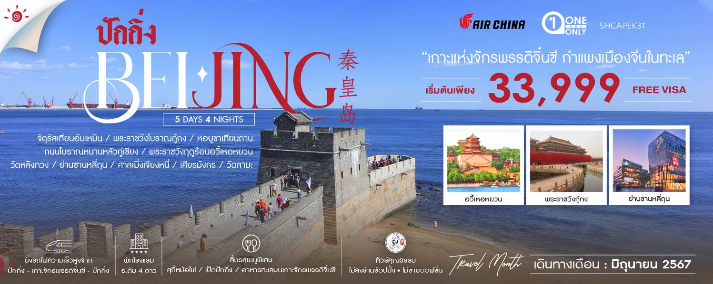

วันที่ | กำหนดการ | เช้า | เที่ยง | เย็น | โรงแรม
1 | กรุงเทพฯ – ปักกิ่ง (CA960:19.15-01.05+1) | X | X |  | RAMADA BEIJING HOTEL  หรือเทียบเท่า ระดับ 4 ดาว
2 | จัตุรัสเทียนอันเหมิน – พระราชวังโบราณกู้กง – หอบูชาเทียนถาน – ถนนโบราณหนานหลัวกู่เซียง |  |  |  | RAMADA BEIJING HOTEL  หรือเทียบเท่า ระดับ 4 ดาว
3 | พระราชวังฤดูร้อนอวี้เหอหยวน (ล่องเรือ) – วัดหลิงกวง  – ย่านซานหลี่ถุน |  |  |  | RAMADA BEIJING HOTEL  หรือเทียบเท่า ระดับ 4 ดาว
4 | ปักกิ่ง – นั่งรถไฟความเร็วสูง – เกาะแห่งจักรพรรดิ จิ๋นซี (ฉินหวงต่าว) – กำแพงเมืองจีนด่านแรก (ด่านซานไห่) – ศาลเมิ่งเจียงหนี่ – เศียรมังกร – นั่งรถไฟความเร็วสูง – ปักกิ่ง |  |  |  | RAMADA BEIJING HOTEL  หรือเทียบเท่า ระดับ 4 ดาว
5 | วัดลามะ – ปักกิ่ง – กรุงเทพฯ (CA959 : 14.20-18.25) |  |  | X
กรุณาเตรียมค่าทิปหัวหน้าทัวร์,ไกด์และคนขับรถ จำนวน 1,500 บาท ตลอดการเดินทาง

ไฮไลท์ของการท่องเที่ยวทริปนี้
จุดเริ่มต้นของกำแพงเมืองจีน (ด่านซานไห่)…เกาะแห่งจักรพรรดิจิ๋นซี
ศาลเมิ่งเจียงหนี่ หญิงสาวที่เป็นตำนานถ่ายทอดความรักอมตะ
ล่องเรือ จากต้นสายแม่น้ำในตัวเมืองปักกิ่งสู่ พระราชวังฤดูร้อน
หัวมังกร คือจุดเริ่มต้นของกำแพงเมืองจีนทางทิศตะวันออก
อิสระช้อปปิ้ง ย่านซานหลี่ถุน แหล่งช้อปปิ้งใหม่ใจกลางกรุงปักกิ่ง
สัมผัสรถไฟความเร็วสูง ปักกิ่ง – เกาะแห่งจักรพรรดิจิ๋นซี - ปักกิ่ง
ลิ้มรสเมนูพิเศษ…เป็ดปักกิ่ง / สุกี้หม่าล่า / อาหารทะเลบนเกาะจักรพรรดิจิ๋นซี

โปรแกรมการเดินทาง

วันแรก กรุงเทพฯ – ปักกิ่ง (CA960:19.15-01.05+1)

16.00 น. พร้อมกันที่ ท่าอากาศยานสุวรรณภูมิ ณ อาคารผู้โดยสารขาออก (ระหว่างประเทศ) ชั้น 4 ประตู 9 บริเวณ ISLAND-U สายการบิน AIR CHINA (CA) โดยมีเจ้าหน้าที่จากทางบริษัทฯ คอยต้อนรับ และอำนวยความสะดวกแด่ท่านก่อนออกเดินทาง
19.15 น. เหินฟ้าสู่ ปักกิ่ง โดยสายการบิน AIR CHINA เที่ยวบินที่ CA960
(บริการอาหารและเครื่องดื่มบนเครื่อง)
01.05+1 น. เดินทางถึง สนามบินกรุงปักกิ่ง เมืองประวัติศาสตร์เก่าแก่ เดิมทีปักกิ่งเคยเป็นเมืองสำคัญทางการค้าของอาณาจักรเยี่ยนเมื่อ 500 ปีก่อนคริสตกาล ผ่านพิธีการตรวจคนเข้าเมือง นำท่านเดินทางสู่ที่พัก
พักที่ RAMADA BY WYNDHAM BEIJING HOTEL หรือเทียบเท่า ระดับ 4 ดาว
วันที่สอง จัตุรัสเทียนอันเหมิน – พระราชวังโบราณกู้กง – หอบูชาเทียนถาน – ถนนโบราณหนานหลัวกู่เซียง

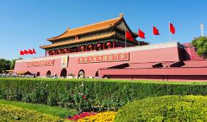เช้า รับประทานอาหารเช้า ณ ห้องอาหารโรงแรม
นำท่านเดินทางสู่ จัตุรัสเทียนอันเหมิน จัตุรัสที่ใหญ่ที่สุดในโลก ชมศาลาประชาคมที่สามารถบรรจุคนได้นับหมื่นคน ชมอนุเสาวรีย์วีรชน ให้ท่านถ่ายภาพไว้เป็นที่ระลึก
จากนั้นนำท่านผ่านประตูเข้าสู่ พระราชวังโบราณกู้กง ซึ่งในอดีตเคยเป็นที่ประทับของจักรพรรดิ์ในสมัยราชวงศ์ หมิง และชิง รวม 24 รัชกาล ภายในประกอบด้วยห้องต่างๆ ถึง 9,999 ห้อง บนเนื้อที่กว่า 720,000 ตารางเมตร

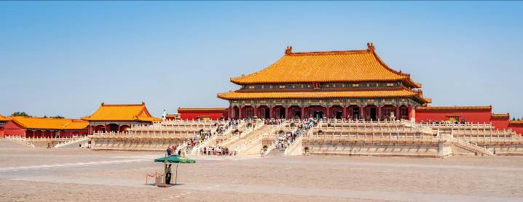
เที่ยง รับประทานอาหารกลางวันที่ภัตตาคาร
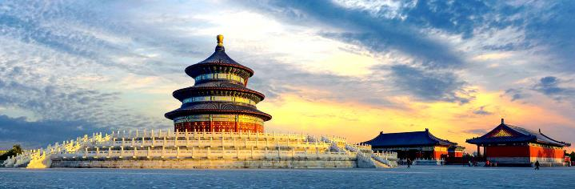บ่าย นำท่านสู่ หอบูชาเทียนถาน ถูกลงทะเบียนเป็นมรดกโลก ในปี ค.ศ. 1998 หนึ่งในสถานที่ท่องเที่ยวที่โด่งดัง ที่สุด แห่งหนึ่งในจีน สร้างขึ้นมาตั้งแต่สมัยราชวงศ์หมิง ค.ศ. 1420

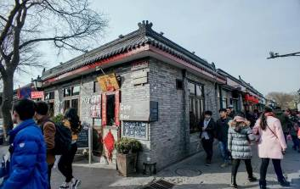 จากนั้นนำท่านสู่ ถนนโบราณหนานหลัวกู่เซียง เป็นถนนคนเดินที่มีขนาดใหญ่และมีชื่อเสียงมากของกรุงปักกิ่ง ย่านเก่าแก่ของใจกลางกรุงปักกิ่งมีสถาปัตยกรรมแบบดั้งเดิมทั้งเก่าและใหม่ อาคารบ้านเรือนของที่นี่มีอายุหลายร้อยปี ตรอกซอกซอยที่เก่าแก่ที่สุดในกรุงปักกิ่ง ต่อมาย่านหนานโหลวกู่เซียง ได้ดัดแปลงเป็นร้านค้า แต่ก็ยังคงความเก่าแก่ของแบบบ้านโบราณไว้อยู่

ค่ำ รับประทานอาหารค่ำที่ภัตตาคาร เมนูพิเศษ…เป็ดปักกิ่ง
พักที่ RAMADA BY WYNDHAM BEIJING HOTEL หรือเทียบเท่า ระดับ 4 ดาว

วันที่สาม พระราชวังฤดูร้อนอวี้เหอหยวน (ล่องเรือ) – วัดหลิงกวง – ย่านซานหลี่ถุน

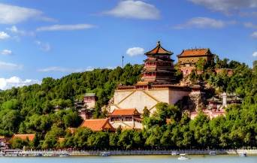เช้า รับประทานอาหารเช้า ณ ห้องอาหารโรงแรม
นำท่าน ล่องเรือ จากต้นสายแม่น้ำในตัวเมืองปักกิ่งสู่ ด้านหน้า ของ พระราชวังฤดูร้อน “อวี้เหอหยวน” ตามรอยเสด็จของพระนางซูสีไท่เฮา หลังจากเรือเทียบท่านำท่านเดินเข้าไปชม พระราชวังฤดูร้อน “อวี้เหอหยวน” ซึ่งเป็นพระราชวังที่พระนางซูสีไทเฮาทรงโปรดปรานมาก ทั้งยังเป็นสถานที่ว่าราชการของพระนางด้วย ท่านจะได้ชมความงามของทะเลสาบคุนหมิง ทะเลสาบยักษ์ที่ขุดด้วยแรงงานคน
เที่ยง รับประทานอาหารกลางวันที่ภัตตาคาร
บ่าย นำท่านเดินทางสู่ วัดหลิงกวง ตั้งอยู่ในเขตสือจิ่งซาน กรุงปักกิ่ง เป็นวัดพุทธเก่าแก่ที่มีประวัติ ศาสตร์ยาวนานกว่า 1,200 ปี วัดหลิงกวงเป็นสถานที่สักการะบูชาพระศรีศากยมุนีพุทธเจ้าที่มีชื่อเสียงทั่วโลก เป็นหนึ่งในสถานที่ชื่อดังที่ชาวพุทธทั้งจีนและต่างชาตินิยมไปสักการะบูชา หนึ่งในสองของพระเขี้ยวแก้วที่เหลืออยู่ในโลกถูกประดิษฐานไว้ที่วัดนี้ ได้ชื่อว่าเป็นสมบัติอันล้ำค่ายิ่ง
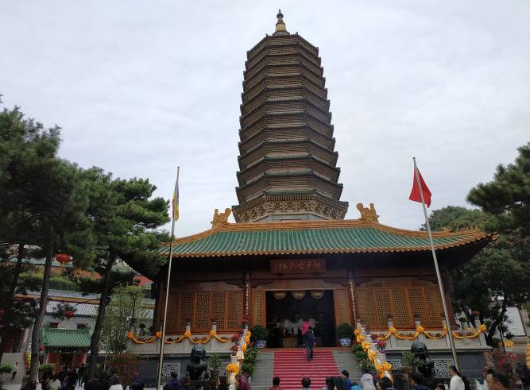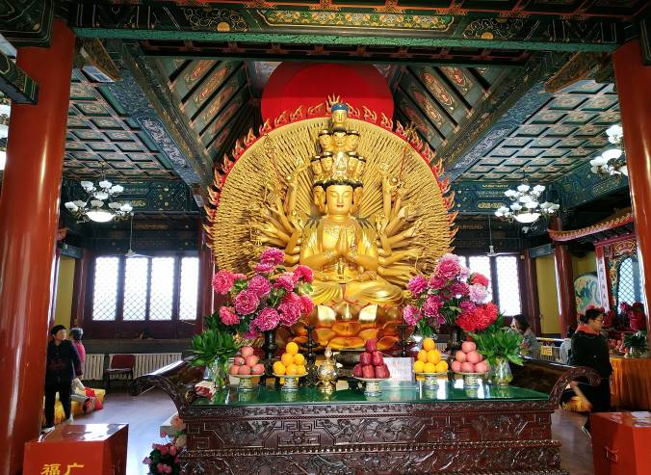

ค่ำ รับประทานอาหารค่ำที่ภัตตาคาร เมนูพิเศษ…สุกี้หม้อไฟ
หลังอาหารนำท่านเดินทางสู่ ย่านซานหลี่ถุน ถือเป็นย่านช้อปย่านกินย่านเที่ยวที่มีชื่อเสียงมากแห่งหนึ่งในกรุงปักกิ่งเมือง หลวงของจีน หรือเรียกว่า สยามสแควร์ปักกิ่ง

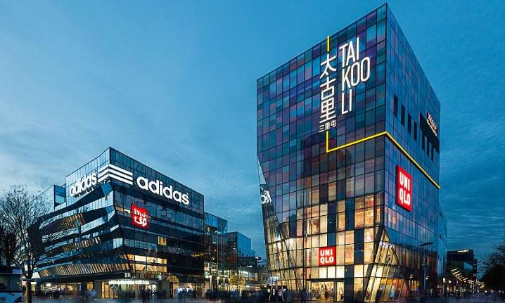
พักที่ RAMADA BY WYNDHAM BEIJING HOTEL หรือเทียบเท่า ระดับ 4 ดาว
วันที่สี่ ปักกิ่ง – นั่งรถไฟความเร็วสูง – เกาะแห่งจักรพรรดิจิ๋นซี (ฉินหวงต่าว) – สวนฉิวเซียนลู่ไห่ – กำแพง
เมืองจีนด่านแรก (ด่านซานไห่) – ศาลเมิ่งเจียงหนี่ – เศียรมังกร – นั่งรถไฟความเร็วสูง – ปักกิ่ง

พักที่ RAMADA BY WYNDHAM BEIJING HOTEL หรือเทียบเท่า ระดับ 4 ดาว

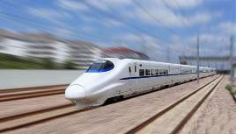เช้า รับประทานอาหารเช้า ณ ห้องอาหารโรงแรม
นำท่านเดินทางสู่ สถานีรถไฟปักกิ่ง เพื่อโดยสาร รถไฟความเร็วสูง มุ่งหน้าสู่ เมืองฉินหวงต่าว (ใช้เวลาเดินทางประมาณ 2 ชั่วโมง)
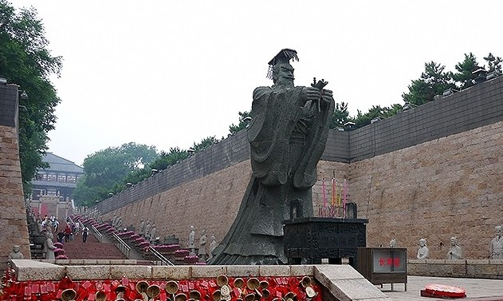(ทั้งนี้อาจจะมีการเปลี่ยนแปลงขบวนรถไฟ) หมายเหตุ: เพื่อความรวดเร็วในการขึ้น – ลงรถไฟกระเป๋าเดินทาง และสัมภาระของแต่ละท่านจำเป็นต้องลากด้วยตนเอง จึงควรเลือกใช้กระเป๋าเดินทางแบบคันชักล้อลากที่มีขนาดไม่ใหญ่จนเกินไป
นำท่านชม เมืองฉินหวงเต่า เกาะแห่งจักรพรรดิจิ๋นซี เป็นเมืองที่ตั้งอยู่ทางภาคตะวันออกเฉียงเหนือของมณฑลเหอเป่ย ทางทิศตะวันออกของจีน เป็นเมืองเก่าแก่ที่มีความสำคัญทางประวัติศาสตร์ และเคยได้รับการจัดอันดับให้เป็นเมืองชายฝั่งที่สวยที่สุดของจีน เมืองน่าอยู่ที่สุดทางภาคเหนือของจีน นอกจากนี้ยังเป็นเมืองแห่งเดียวของจีนที่ชื่อเมืองนั้น ตั้งตามชื่อของจักรพรรดิ อย่างเช่น “จิ๋นซีฮ่องเต้” จักรพรรดิองค์แรกแห่งแผ่นดินจีน นำท่านชม สวนฉิวเซียนลู่ไห่ สถานที่นี้เมื่อ 215 ปีก่อนคริสตกาล จักรพรรดิฉินเดินทางมาที่นี่ เดินทางไปเพื่อบูชาเทวดา และแสวงหาความเป็นอมตะรวมถึงได้ส่งคนออกทะเลเพื่อค้นหาความเป็นอมตะ คือจึงเป็น "ที่มาของชื่อเมือง" และเป็นส่วนสำคัญของการท่องเที่ยวเชิงวัฒนธรรมในเมืองที่ขาดไม่ได้
เที่ยง รับประทานอาหารกลางวันที่ภัตตาคาร
บ่าย นำท่านชม จุดเริ่มต้นของกำแพงเมืองจีน (ด่านซานไห่) เป็นหนึ่งในกำแพงเมืองจีนอันมีชื่อเสียงโด่งดัง ตั้งอยู่ที่เมืองฉินหวงเต่า กำแพงเมืองจีนซานไห่กวน ถูกสร้างขึ้นในสมัยราชวงศ์หมิง (1368–1644 ) ปัจจุบัน กำแพงเมืองจีนด่านซาไห่กวนได้รับความสำคัญจากรัฐบาลจีนในฐานะของแหล่งท่องเที่ยวและแหล่งเรียนรู้ทางประวัติศาสตร์ที่มีชื่อเสียงเป็นอย่างยิ่ง โดยนักท่องเที่ยวสามารถเที่ยวชมกำแพงเมืองจีนที่มีสภาพสมบูรณ์ไปพร้อมๆกับสัมผัสบรรยากาศริมทะเล อันเป็นเอกลักษณ์ที่หาชมที่ไหนไม่ได้อีกนอกจากที่ด่านซานไห่กวน นำท่านชม เหล่าหลงโถว หรือ หัวมังกร คือจุดเริ่มต้นของกำแพงเมืองจีนทางทิศตะวันออก เหตุที่เรียกว่าเหล่าหลงโถว เนื่องจากชาวจีนในอดีตเปรียบกำแพงเมืองจีนเป็นเสมือนมังกรตัวหนึ่งที่อยู่ในทะเล
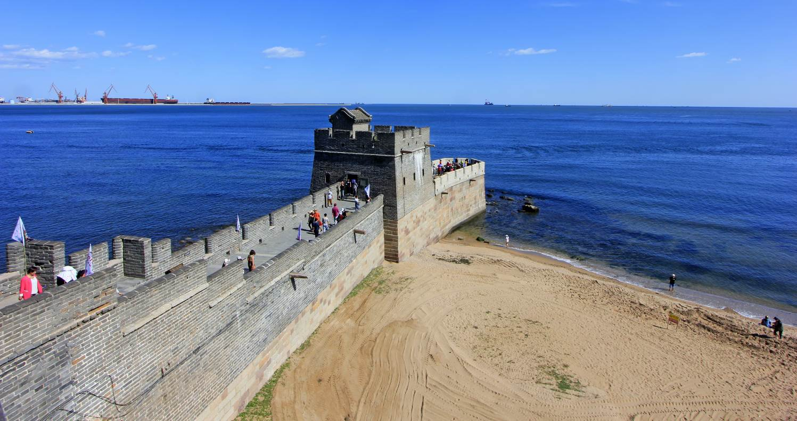 จากนั้นนำท่านเดิน ชม ศาลเมิ่งเจียงหนี่ ให้รำลึกบูชา หญิงสาวที่เป็นตำนานถ่ายทอดความรักอมตะ สตรีผู้ ร่ำไห้จนกำแพงเมืองจีนถล่ม และถูกเล่าขานมาถึงทุกวันนี้

ค่ำ รับประทานอาหารค่ำที่ภัตตาคาร เมนูพิเศษ…อาหารทะเลเกาะจักรพรรดิจิ๋นซี
หลังอาหารค่ำ นำท่านเดินทางสู่ เมืองฉินหวงต่าว เพื่อโดยสาร รถไฟความเร็วสูง มุ่งหน้าสู่ สถานีรถไฟปักกิ่ง (ใช้เวลาเดินทางประมาณ 2 ชั่วโมง)
(ทั้งนี้อาจจะมีการเปลี่ยนแปลงขบวนรถไฟ) หมายเหตุ: เพื่อความรวดเร็วในการขึ้น - ลงรถไฟ กระเป๋าเดินทาง และสัมภาระของแต่ละท่านจำเป็นต้องลากด้วยตนเอง จึงควรเลือกใช้กระเป๋าเดินทางแบบคันชักล้อลากที่มีขนาดไม่ใหญ่จนเกินไป
พักที่ RAMADA BY WYNDHAM BEIJING HOTEL หรือเทียบเท่า ระดับ 4 ดาว
วันที่ห้า วัดลามะ – ปักกิ่ง – กรุงเทพฯ (CA959 : 14.20-18.25)

เช้า รับประทานอาหารเช้า ณ ห้องอาหารโรงแรม
นำท่านเดินทางสู่ วัดลามะ “ยงเหอกง” สร้างขึ้นในปี ค.ศ.1694 แต่เดิมเคยเป็นตำหนักที่ประทับของจักรพรรดิหย่งเจิ้น ผู้เป็นพระราชบิดาของจักรพรรดิเฉียนหลงแห่งราชวงศ์ชิง ต่อมาที่นี่ได้กลายป็นศูนย์กลาง
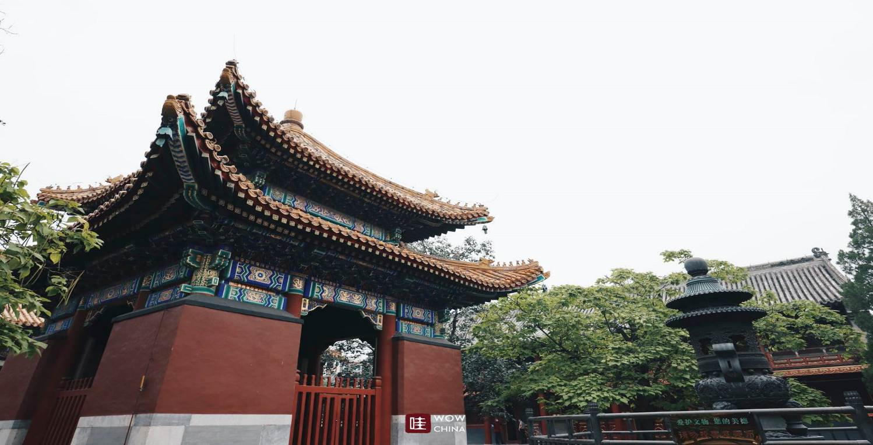ของศาสนาพุทธนิกาย มหายาน และศิลปแบบธิเบต ท่านจะได้นมัสการพระพุทธรูปอารยเมตไตรย์ที่งดงาม โดยเชื่อกันว่าเป็นงานแกะสลัก จากไม้จันทน์เพียงชิ้นเดียว ซึ่งประดิษฐานอยู่ภายในศาลาหมื่นสุข “ว่านฟู่เก๋อ”
สมควรแก่เวลา กรุณาตรวจเช็คสัมภาระให้เรียบร้อย เพื่อเตรียมตัวเดินทางสู่สนามบินเพื่อกลับกรุงเทพ
13.40 น. ออกเดินทางสู่ กรุงเทพฯ โดยสายการบิน AIR CHINA เที่ยวบินที่ CA959 (14.20-18.25)
(บริการอาหารและเครื่องดื่มบนเครื่อง)
18.05 น. ถึง กรุงเทพฯ โดยสวัสดิภาพ พร้อมความประทับใจ......... ☺ ☺ ☺ ☺
********ขอบคุณทุกท่านที่ใช้บริการ********
☺ ☺ ☺ ☺ ซื่อสัตย์ จริงใจ ห่วงใย เน้นบริการ คืองานของเรา ☺ ☺ ☺ ☺
**หมายเหตุ: โปรแกรมและราคาสามารถเปลี่ยนแปลงได้ตามความเหมาะสมโดยไม่ต้องแจ้งให้ทราบล่วงหน้าทางบริษัทฯ จะถือผลประโยชน์ของลูกค้าเป็นสำคัญ**
***ในกรณีที่ลูกค้าต้องออกตั๋วโดยสารภายในประเทศ (เครื่องบิน ,รถทัวร์ ,รถไฟ) กรุณาติดต่อเจ้าหน้าที่ของบริษัทฯ เพื่อเช็คว่ากรุ๊ปมีการคอนเฟิร์มเดินทางก่อนทุกครั้ง เนื่องจากสายการบินอาจมีการปรับเปลี่ยนไฟล์ทบิน หรือเวลาบิน โดยไม่ได้แจ้งให้ทราบล่วงหน้า ทางบริษัทฯ จะไม่รับผิดชอบใด ๆ ในกรณี ถ้าท่านออกตั๋วภายในโดยไม่แจ้งให้ทราบและหากไฟล์ทบินมีการปรับเปลี่ยนเวลาบิน เพราะถือว่าท่านยอมรับในเงื่อนไขดังกล่าว***

อัตราค่าบริการ (ราคาต่อท่าน)

วันเดินทาง | ราคาทัวร์ผู้ใหญ่  พักห้องละ 2-3 ท่าน  (15 ท่านออกเดินทาง) | พักเดี่ยว  จ่ายเพิ่ม | ราคาทัวร์ผู้ใหญ่  ไม่รวมตั๋ว
5 – 9 มิถุนายน 2567 | 33,999 บาท/ท่าน | 6,000 บาท | 26,999 บาท
19 – 23 มิถุนายน 2567 | 34,999 บาท/ท่าน | 6,000 บาท | 26,999 บาท
อัตราค่าบริการดังกล่าวรวม

- ค่าตั๋วเครื่องบินชั้นทัศนาจร ไป-กลับ พร้อมกรุ๊ป ตามที่ระบุไว้ในรายการเท่านั้น ตั๋วเครื่องบินที่ใช้เป็นแบบกรุ๊ปไม่สามารถเลือกที่นั่งล่วงหน้าได้ (ท่านจะได้รับที่นั่งแบบสุ่มเท่านั้น)
- ค่าภาษีสนามบินทุกแห่ง หากสายการบินมีการปรับราคาภาษีน้ำมันขึ้น ทางบริษัทฯ ขอสงวนสิทธิ์เก็บค่าภาษีน้ำมันเพิ่มตามความเป็นจริง ก่อนการเดินทาง**ราคาทัวร์นี้เช็คภาษีน้ำมัน ณ วันที่ 11 มี.ค.67 **
- ค่าโรงแรมระดับมาตรฐาน (พักห้องละ 2-3 ท่าน)
กรณีห้อง TWIN BED (เตียงเดี่ยว 2 เตียง) ซึ่งโรงแรมไม่มีหรือเต็ม ทางบริษัทขอปรับเป็นห้อง DOUBLE BED แทนโดยมิต้องแจ้งให้ทราบล่วงหน้า หรือ หากต้องการห้องพักแบบ DOUBLE BED ซึ่งโรงแรมไม่มีหรือเต็ม ทางบริษัทขอปรับเป็นห้อง TWIN BED แทนโดยมิต้องแจ้งให้ทราบล่วงหน้า เช่นกัน กรณีพักแบบ TRIPLE ROOM 3 ท่าน 1 ห้อง ท่านที่ 3 อาจเป็นเสริมเตียง หรือ SOFA BED หรือ เสริมฟูกที่นอน ทั้งนี้ขึ้นอยู่กับรูปแบบการจัดห้องพักของโรงแรมนั้นๆ
- ค่าอาหาร ตามที่ระบุไว้ในรายการ
- ค่ายานพาหนะ และค่าธรรมเนียมเข้าชมสถานที่ต่างๆ ตามที่ระบุไว้ในรายการ
- น้ำหนักสัมภาระ ท่านละไม่เกิน 23 กิโลกรัม จำนวนท่านละ 1 ใบ สัมภาระติดตัวขึ้นเครื่องได้ 1 ชิ้น ต่อท่าน น้ำหนักต้องไม่เกิน 7 กิโลกรัม, ค่าประกันวินาศภัยเครื่องบินตามเงื่อนไขของแต่ละสายการบินที่มีการเรียกเก็บ
- ค่าประกันอุบัติเหตุระหว่างการเดินทาง ท่านละไม่เกิน 1,000,000 บาท (ค่ารักษาพยาบาล 500,000 บาท) คุ้มครองผู้เอาประกันที่มีอายุตั้งแต่ 1 เดือนขึ้นไป และผู้เอาประกันอายุระหว่าง 1 เดือน ถึง 15 ปี และผู้ที่มีอายุสูงกว่า 70 ปี ขึ้นไป ค่าชดเชยทั้งหลายตามกรมธรรม์จะลดลงเหลือเพียงครึ่งหนึ่งของค่าชดเชยที่ระบุไว้ในกรมธรรม์ทั้งนี้ย่อมอยู่ในข้อจำกัดที่มีการตกลงไว้กับบริษัทประกันชีวิต ในการเคลมประกันทุกกรณี ต้องมีใบเสร็จ และมีเอกสารรับรองทางการแพทย์ หรือจากหน่วยงานที่เกี่ยวข้อง
การประกันไม่คุ้มครอง
กรณีที่เสียชีวิต หรือ เจ็บป่วยทางร่างกายด้วยโรคประจำตัว, การติดเชื้อ, ไวรัส, ไส้เลื่อน, ไส้ติ่ง, อาการที่เกี่ยวข้องกับการติดยา, โรคติดต่อทางเพศสัมพันธ์, การบาดเจ็บจากความเสียหายโดยเจตนา, การฆ่าตัวตาย, เสียสติ, ตกอยู่ภายใต้อำนาจของสุรายาเสพติด, บาดเจ็บจากการทะเลาะวิวาท การแท้งบุตร, การบาดเจ็บเนื่องมาจากอาชญากรรม, จลาจล, นัดหยุดงาน, การก่อการร้าย การยึดพาหนะ และการปล้นอากาศยาน (Terrorism, Hijack, Skyjack) และ อื่นๆตามเงื่อนไขในกรมธรรม์อั
- ค่าบริการดังกล่าว (ข้อ 1-7) เป็นค่าบริการเฉพาะผู้เดินทางที่เป็นชาวไทยเท่านั้น!!!

อัตราค่าบริการดังกล่าวไม่รวม

- ค่าธรรมเนียมยื่นวีซ่าท่องเที่ยวเข้าประเทศจีน ผู้ถือหนังสือเดินทางไทย (หมายเหตุ : ตั้งแต่วันที่ 1 มีนาคม 2567 จีนยกเลิกการขอวีซ่าสำหรับหนังสือเดินทางไทย ท่านสามารถเข้าจีนโดยไม่ต้องขอวีซ่า ) ยกเว้นกรณีการพำนักถาวร การทำงาน การศึกษา กิจกรรมด้านสื่อ หรือกิจกรรมอื่น ๆ ที่จำเป็นต้องได้รับการอนุญาตล่วงหน้าจากหน่วยงานที่รับผิดชอบของอีกฝ่ายหนึ่ง
- ค่าทำหนังสือเดินทางทุกประเภท
- ค่าดำเนินการคัดกรองตรวจหาเชื้อ RT-PCR หรือ ATK ในกรณีที่ประเทศจีนต้องให้ตรวจ
- ค่าใช้จ่ายอื่นๆ ที่นอกเหนือจากรายการระบุ เช่น ค่าใช้จ่ายส่วนตัวอื่นๆ ฯลฯ
- กรุณาเตรียมค่าทิปหัวหน้าทัวร์ ไกด์และคนขับรถ รวม 1,500 บาทต่อคน (เด็กชำระทิปเท่ากับผู้ใหญ่)
- ค่าภาษีมูลค่าเพิ่ม VAT 7 % และหักภาษี ณ ที่จ่าย 3 % ในกรณีที่ลูกค้าต้องการใบเสร็จรับเงินที่ถูกต้อง จะต้องบวกค่าภาษีมูลค่าเพิ่ม และหัก ณ ที่จ่าย จากยอดขายจริงทั้งหมดเท่านั้น และโปรดแจ้งทางบริษัทฯ จะออกให้ภายหลัง ขอสงวนสิทธิ์ออกใบเสร็จที่ถูกให้กับบริษัททัวร์เท่านั้น
- ค่าวีซ่าจีนสำหรับชาวต่างชาติ
- ค่าธรรมเนียมน้ำมันและภาษีสนามบิน ในกรณีที่สายการบินมีการปรับขึ้นราคา

